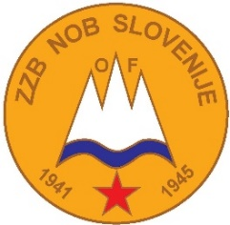  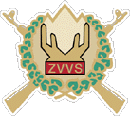 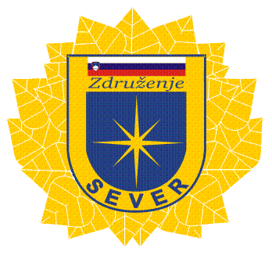

**Članice Svetovne federacije veteranov:**

**Zveza združenj borcev za vrednote NOB Slovenije**

**Zveza društev vojnih invalidov Slovenije**

**Zveza veteranov vojne za Slovenijo**

**Zveza policijskih veteranskih društev Sever**

**Zveza društev in klubov MORiS**

**VABIJO NA VETERANSKI POHOD ZA MIR 2019**



**Ljubljana, petek 20. septembra 2019, od 10. in 12. ure**

Pohod za mir je skupna aktivnost članic svetovne federacije veteranov. Odvija se v počastitev svetovnega dneva miru, po enakem scenariju v vseh prestolnicah držav, katerih vojni veterani so člani svetovne veteranske federacije. Ključni deli scenarija so branje poslanice generalnega sekretarja OZN, minuta tišine za padle bojevnike v vseh vojnah in nacionalno mirovno sporočilo.

**PROGRAM:**

10.00 – 10.15 zbor pohodnikov na platoju pred Moderno galerijo

10.15 – 10.45 simbolni pohod po Cankarjevi, Čopovi, Prešernovem trgu in Stritarjevi

10.50 – 11.45 slovesnost na Mestnem trgu

**V A B L J E N I**